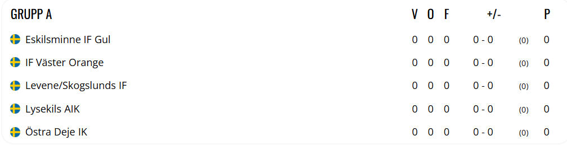

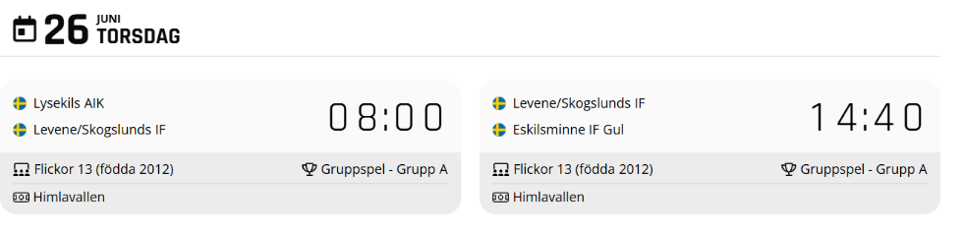
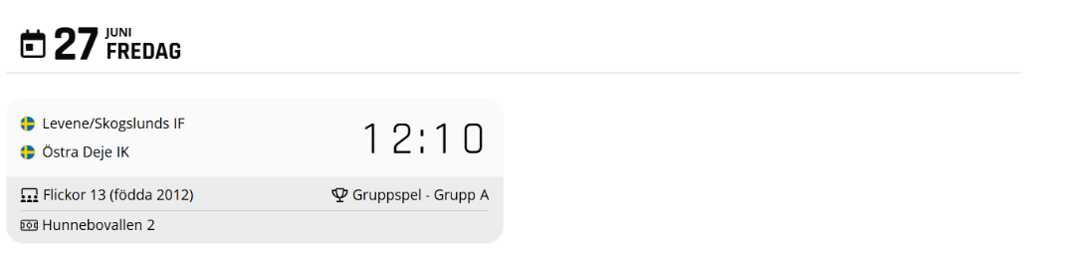
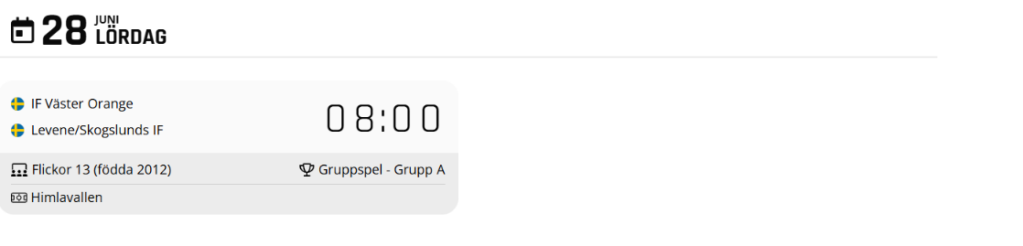
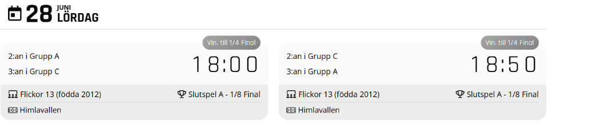
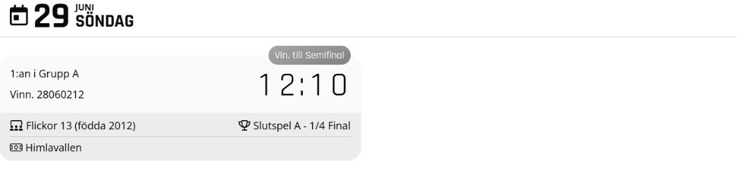
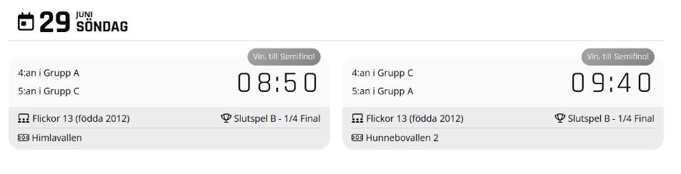
Swish insamling 100:- per spelare till 0704146058 för mellanmål/frukt m.m.
Onsdag:
Samling Åsavallen 17:30
Barnen skall ha ätit lunch innan vi åker hemma samt ta med medhavd kvällsmat. Smörgås/frukt/något att dricka.
Samling på Abbasgården 19:00 Kunghamn.
Incheckning, packa upp.
22:00 sova
Torsdag:
Uppstigning 06:00 Matchkläder på och utrustning med sig till matsal.
Frukost serveras 06:30.
Vi går direkt från matsalen och frukosten till Himlavallen för match.
Match 08:00 – 09:00
Samling för Lunch 11:45 på boendet
Samling för match 13:40 på boendet
Match 14:40 – 15:40
Vi går till boendet efter match.
FRI TID (bada/titta på matcher/äta glass)
Samling för kvällsmaten 17:45 på boendet
19:00 – 21:00 FRI TID (bada/äta glass)
22:00 Sova
Fredag:
Sovmorgon
Frukost 09:00
FRI TID (se på matcher/äta glass)
Samling för match 10:30 på boendet
Match 12:10-13:10 i Hunnebostrand.
Lunch 13:30
FRI TID (bad/se på matcher/äta glass)
Samling för middag på boendet klockan 18:00
Disco 19:00 – 22:00
Samling boendet 22:15 sova
Lördag:
Uppstigning 06:00 Matchkläder på och utrustning med sig till matsal.
Frukost serveras 06:30.
Vi går direkt från matsalen och frukosten till Himlavallen för match.
Match 08:00 – 09:00
FRI TID (Bada/se på matcher/äta glass)
Lunch 12:00
Fortsatt planering kommer fortlöpande efter hur vi går vidare till A eller B slutspel.
Söndag:
Finalen 12:10 spela eller titta på
Hemresa cirka 14:00

Allmän information:
Vid bad ska någon vuxen vara med.
Ingen får någonsin gå själv.
Barnen ansvarar för att svara om ledarna ringer.
På den ”fria tiden” får spelarna röra sig fritt i Kungshamn utom bad. Vi ledare är alltid kontaktbara och tillgängliga för de spelare som vill gå med oss ledare.
Packlista:
Matchkläder med 2 par strumpor.
Sovsäck, liggunderlag, kudde.
Hygienartiklar
Kläder efter väder + dicso
Badkläder + 2 handdukar
Ryggsäck att bära under dagtid
Solkräm

